MANUAL DE USUARIO

El programa de la practica 1 del Curso Organización de lenguajes y compiladores 1 consiste en un editor de texto capaz de gestionar proyectos y sus respectivos archivos, así como la estructura de un archivo xml que contiene la estructura base del proyecto y archivos “.csv” que son documentos de texto de datos separados por comas.

Un vistaso rápido a la interfaz.

Como se puede notar la interfaz consta de varias partes, comenzando con el menú superior que posee dos opciones.

Una de ellas es de “proyecto” es una opción que nos permite la gestion de proyectos completos, es decir, abrir un proyecto nuevo, crear uno, etc.
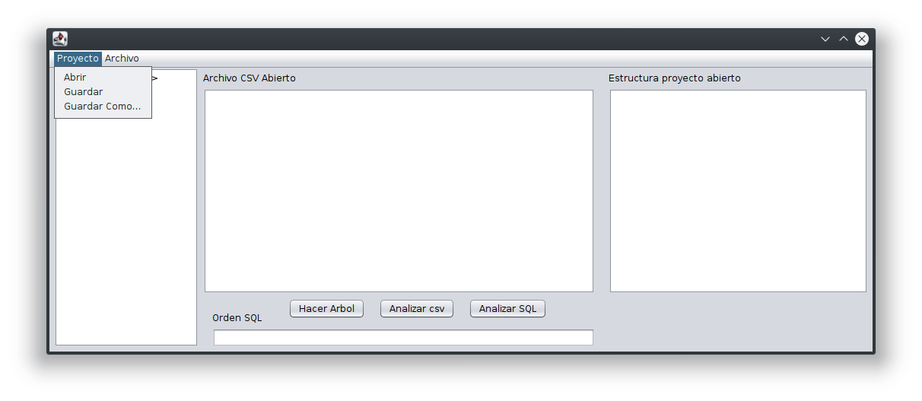
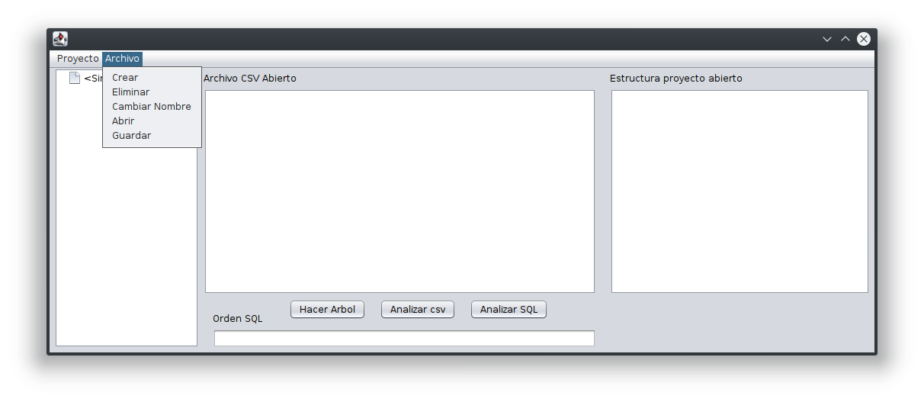
Otra es de “archivo” es una opción que nos permite la gestión de archivos individuales, es decir, abrir un archivo nuevo, crear uno, eliminar uno, etc. Cabe resaltar como dato importante que si desea crear una carpeta debera crear un archivo y posteriormente sobre ese “archivo” crear el archivo que realmente le interese dado que el sistema no admite carpetas vacias.

Tenemos tres secciones de texto, en las cuales se mostrará en pantalla el archivo csv abierto, la estructura del proyecto que se tiene actualmente y un espacio para poder ejecutar instrucciones sql.
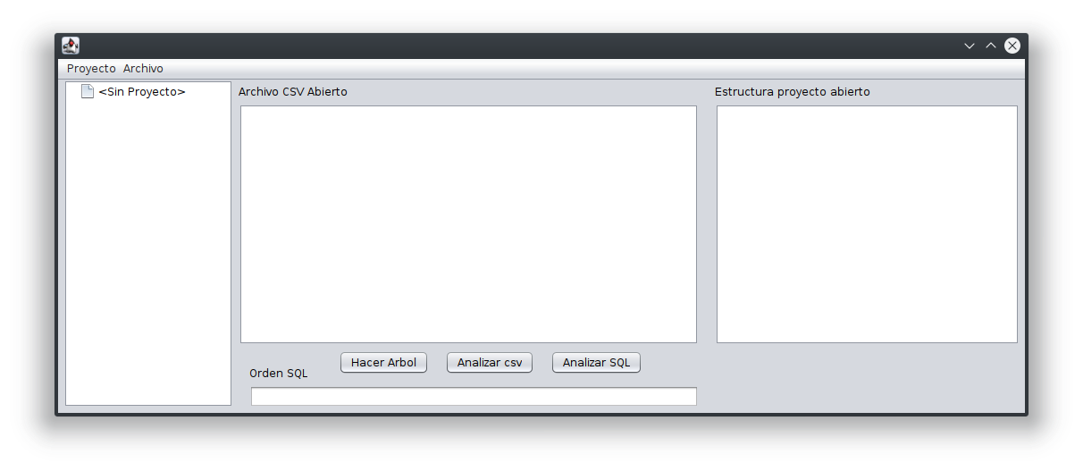
Analisis de csv
Este analisis es muy sencillo pues sólo verifica que no hayan caracteres especiales y que en la primer fila de cada archivo no hayan identificadores compuestos, es decir, texto puro.

Analisis de .IDE
Este analisis es un poco más complejo pues verifica que la estructura del proyecto no tenga inconsistencias para el momento de generar la estructura al leer un archivo.

Analisis de SQL
Este analisis tiene la gramatica más compleja, y solo verifica que las ordenes que el usuario ingresa en el sistema tengan coherencia para luego poder ejecutarse sin problema.

